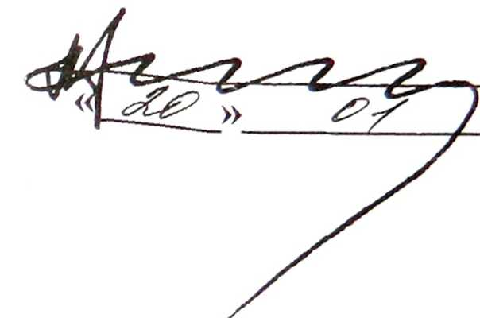
утверждаю
Губернатор Курской области

А. Н. Михайлов
2015 года

ГРАФИК
выездного приема граждан должностными лицами органов исполнительной власти Курской области
в феврале 2015 года

Дата  приема | День  приема | Руководитель,  ведущий прием | Должность | Район
03.02.  2015 г. | вторник  1 | Черкашин и.в. | Председатель комитета внутренней политики Администрации Курской области | Кореневский

Прием осуществляется с 11.00 до 13.00 по предварительной записи в администрации Кореневского района Курской области , справки по телефонам: 8(47147)2-18-05, 2-33-31.
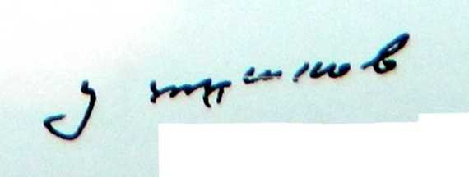
Управляющий делами Администрации Курской области

А.т.Стрелков

